
税收信息 政策辅导
内部信息
仅供参考


2023年9月30日（第17期）
宁波中瑞税务师事务所 地址：中山西路11号海曙大厦4楼
欢迎
咨询
电话(传真)：87179210 87179200
（原宁波市税务师事务所） E-mail：info@cntax.cn

目 录
- 税收法规
一、财政部 税务总局关于延续实施供热企业有关税收政策的公告（财政部 税务总局公告2023年第56号 2023-09-22） 3
二、财政部 税务总局关于延续实施边销茶增值税政策的公告（财政部 税务总局公告2023年第59号 2023-09-22） 4
三、财政部 税务总局关于延续实施宣传文化增值税优惠政策的公告（财政部 税务总局公告2023年第60号 2023-09-22） 4
四、财政部 税务总局关于延续实施支持文化企业发展增值税政策的公告（财政部 税务总局公告2023年第61号 2023-09-22） 7
五、财政部 税务总局关于延续免征国产抗艾滋病病毒药品增值税政策的公告（财政部 税务总局公告2023年第62号 2023-09-22） 7
六、财政部 税务总局 国家发展改革委 工业和信息化部关于提高集成电路和工业母机企业研发费用加计扣除比例的公告（财政部 税务总局 国家发展改革委 工业和信息化部公告2023年第44号 2023-09-12） 8
七、财政部 税务总局 民政部关于生产和装配伤残人员专门用品企业免征企业所得税的公告（财政部 税务总局 民政部公告2023年第57号 2023-09-25）… 9
八、国家税务总局关于优化纳税服务 简并居民企业报告境外投资和所得信息有关报表的公告（国家税务总局公告2023年第17号 2023-9-7） 10
九、宁波市财政局关于公布全文继续有效、废止、部分条款失效的行政规范性文件目录的通知（甬财法〔2023〕898号 2023-09-11） 11
- 政策解读
十、关于《国家税务总局关于发布〈涉税专业服务基本准则（试行）〉和〈涉税专业服务职业道德守则（试行）〉的公告》的解读（来源：国家税务总局办公厅 2023-09-11） 13
十一、《宁波市财政局关于公布全文继续有效、废止、部分条款失效的行政规范性文件目录的通知》的政策解读（来源：市财政局 2023-09-11） 15
十二、关于《国家税务总局关于优化纳税服务 简并居民企业报告境外投资和所得信息有关报表的公告》的解读（来源：国家税务总局办公厅 2023-09-15）.. 16

本期财税政策提示

- 财政部等4部门：关于提高集成电路和工业母机企业研发费用加计扣除比例的公告
根据财政部 税务总局 国家发展改革委 工业和信息化部公告2023年第44号规定，为进一步鼓励企业研发创新，促进集成电路产业和工业母机产业高质量发展，集成电路企业和工业母机企业开展研发活动中实际发生的研发费用，未形成无形资产计入当期损益的，在按规定据实扣除的基础上，在2023年1月1日至2027年12月31日期间，再按照实际发生额的120%在税前扣除；形成无形资产的，在上述期间按照无形资产成本的220%在税前摊销。

税收法规

财政部 税务总局

关于延续实施供热企业有关税收政策的公告

财政部 税务总局公告2023年第56号 2023-09-22
为支持居民供热采暖，现将“三北”地区供热企业（以下称供热企业）增值税、房产税、城镇土地使用税政策公告如下：
一、对供热企业向居民个人(以下称居民)供热取得的采暖费收入免征增值税。
向居民供热取得的采暖费收入，包括供热企业直接向居民收取的、通过其他单位向居民收取的和由单位代居民缴纳的采暖费。
免征增值税的采暖费收入应当单独核算。通过热力产品经营企业向居民供热的热力产品生产企业，应当根据热力产品经营企业实际从居民取得的采暖费收入占该经营企业采暖费总收入的比例，计算免征的增值税。
二、对向居民供热收取采暖费的供热企业，为居民供热所使用的厂房及土地免征房产税、城镇土地使用税；对供热企业其他厂房及土地，应当按照规定征收房产税、城镇土地使用税。
对专业供热企业，按其向居民供热取得的采暖费收入占全部采暖费收入的比例，计算免征的房产税、城镇土地使用税。
对兼营供热企业，视其供热所使用的厂房及土地与其他生产经营活动所使用的厂房及土地是否可以区分，按照不同方法计算免征的房产税、城镇土地使用税。可以区分的，对其供热所使用厂房及土地，按向居民供热取得的采暖费收入占全部采暖费收入的比例，计算免征的房产税、城镇土地使用税。难以区分的，对其全部厂房及土地，按向居民供热取得的采暖费收入占其营业收入的比例,计算免征的房产税、城镇土地使用税。
对自供热单位，按向居民供热建筑面积占总供热建筑面积的比例，计算免征供热所使用的厂房及土地的房产税、城镇土地使用税。
三、本公告所称供热企业，是指热力产品生产企业和热力产品经营企业。热力产品生产企业包括专业供热企业、兼营供热企业和自供热单位。
四、本公告所称“三北”地区，是指北京市、天津市、河北省、山西省、内蒙古自治区、辽宁省、大连市、吉林省、黑龙江省、山东省、青岛市、河南省、陕西省、甘肃省、青海省、宁夏回族自治区和新疆维吾尔自治区。
五、本公告执行至2027年供暖期结束，供暖期是指当年下半年供暖开始至次年上半年供暖结束的期间。
特此公告。

财政部 税务总局

关于延续实施边销茶增值税政策的公告

财政部 税务总局公告2023年第59号 2023-09-22
现将延续实施边销茶增值税政策有关事项公告如下：
一、对边销茶生产企业（企业名单见附件）销售自产的边销茶及经销企业销售的边销茶免征增值税。
本公告所称边销茶，是指以黑毛茶、老青茶、红茶末、绿茶为主要原料，经过发酵、蒸制、加压或者压碎、炒制，专门销往边疆少数民族地区的紧压茶。
二、本公告自发文之日起执行至2027年12月31日。
特此公告。
附件：适用增值税免税政策的边销茶生产企业名单.pdf（略）

财政部 税务总局

关于延续实施宣传文化增值税优惠政策的公告

财政部 税务总局公告2023年第60号 2023-09-22
为促进我国宣传文化事业发展，现将实施宣传文化增值税优惠政策有关事项公告如下：
一、2027年12月31日前，执行下列增值税先征后退政策。
（一）对下列出版物在出版环节执行增值税100%先征后退的政策：
1.中国共产党和各民主党派的各级组织的机关报纸和机关期刊，各级人大、政协、政府、工会、共青团、妇联、残联、科协的机关报纸和机关期刊，新华社的机关报纸和机关期刊，军事部门的机关报纸和机关期刊。
上述各级组织不含其所属部门。机关报纸和机关期刊增值税先征后退范围掌握在一个单位一份报纸和一份期刊以内。
2.专为少年儿童出版发行的报纸和期刊，中小学的学生教科书。
3.专为老年人出版发行的报纸和期刊。
4.少数民族文字出版物。
5.盲文图书和盲文期刊。
6.经批准在内蒙古、广西、西藏、宁夏、新疆五个自治区内注册的出版单位出版的出版物。
7.列入本公告附件1的图书、报纸和期刊。
（二）对下列出版物在出版环节执行增值税50%先征后退的政策：
1.各类图书、期刊、音像制品、电子出版物，但本公告第一条第（一）项规定执行增值税100%先征后退的出版物除外。
2.列入本公告附件2的报纸。
（三）对下列印刷、制作业务执行增值税100%先征后退的政策：
1.对少数民族文字出版物的印刷或制作业务。
2.列入本公告附件3的新疆维吾尔自治区印刷企业的印刷业务。
二、2027年12月31日前，免征图书批发、零售环节增值税。
三、2027年12月31日前，对科普单位的门票收入，以及县级及以上党政部门和科协开展科普活动的门票收入免征增值税。
四、享受本公告第一条第（一）项、第（二）项规定的增值税先征后退政策的纳税人，必须是具有相关出版物出版许可证的出版单位（含以“租型”方式取得专有出版权进行出版物印刷发行的出版单位）。承担省级及以上出版行政主管部门指定出版、发行任务的单位，因进行重组改制等原因尚未办理出版、发行许可证变更的单位，经财政部各地监管局（以下简称财政监管局）商省级出版行政主管部门核准，可以享受相应的增值税先征后退政策。
纳税人应当将享受上述税收优惠政策的出版物在财务上实行单独核算，不进行单独核算的不得享受本公告规定的优惠政策。违规出版物、多次出现违规的出版单位及图书批发零售单位不得享受本公告规定的优惠政策。上述违规出版物、出版单位及图书批发零售单位的具体名单由省级及以上出版行政主管部门及时通知相应财政监管局和主管税务机关。
五、已按软件产品享受增值税退税政策的电子出版物不得再按本公告申请增值税先征后退政策。
六、本公告规定的各项增值税先征后退政策由财政监管局根据财政部、税务总局、中国人民银行《关于税制改革后对某些企业实行“先征后退”有关预算管理问题的暂行规定的通知》〔（94）财预字第55号〕的规定办理。
七、本公告的有关定义
（一）本公告所述“出版物”，是指根据国务院出版行政主管部门的有关规定出版的图书、报纸、期刊、音像制品和电子出版物。所述图书、报纸和期刊，包括随同图书、报纸、期刊销售并难以分离的光盘、软盘和磁带等信息载体。
（二）图书、报纸、期刊（即杂志）的范围，按照《国家税务总局关于印发<增值税部分货物征税范围注释>的通知》（国税发〔1993〕151号）的规定执行；音像制品、电子出版物的范围，按照《财政部 税务总局关于简并增值税税率有关政策的通知》（财税〔2017〕37号）的规定执行。
（三）本公告所述“专为少年儿童出版发行的报纸和期刊”，是指以初中及初中以下少年儿童为主要对象的报纸和期刊。
（四）本公告所述“中小学的学生教科书”，是指普通中小学学生教科书和中等职业教育教科书。普通中小学学生教科书是指根据中小学国家课程方案和课程标准编写的，经国务院教育行政部门审定或省级教育行政部门审定的，由取得国务院出版行政主管部门批准的教科书出版、发行资质的单位提供的中小学学生上课使用的正式教科书，具体操作时按国务院和省级教育行政部门每年下达的“中小学教学用书目录”中所列“教科书”的范围掌握。中等职业教育教科书是指按国家规定设置标准和审批程序批准成立并在教育行政部门备案的中等职业学校，及在人力资源社会保障行政部门备案的技工学校学生使用的教科书，具体操作时按国务院和省级教育、人力资源社会保障行政部门发布的教学用书目录认定。中小学的学生教科书不包括各种形式的教学参考书、图册、读本、课外读物、练习册以及其他各类教辅材料。
（五）本公告所述“专为老年人出版发行的报纸和期刊”，是指以老年人为主要对象的报纸和期刊，具体范围见附件4。
（六）本公告第一条第（一）项和第（二）项规定的图书包括“租型”出版的图书。
（七）本公告所述“科普单位”，是指科技馆、自然博物馆，对公众开放的天文馆（站、台）、气象台（站）、地震台（站），以及高等院校、科研机构对公众开放的科普基地。
本公告所述“科普活动”，是指利用各种传媒以浅显的、让公众易于理解、接受和参与的方式，向普通大众介绍自然科学和社会科学知识，推广科学技术的应用，倡导科学方法，传播科学思想，弘扬科学精神的活动。
本公告自发文之日起执行。
特此公告。
附件：1.适用增值税100%先征后退政策的特定图书、报纸和期刊名单.pdf（略）
2.适用增值税50%先征后退政策的报纸名单.pdf（略）
3.适用增值税100%先征后退政策的新疆维吾尔自治区印刷企业名单.pdf（略）
4.专为老年人出版发行的报纸和期刊名单.pdf（略）

财政部 税务总局

关于延续实施支持文化企业发展增值税政策的公告

财政部 税务总局公告2023年第61号 2023-09-22
为支持文化企业发展，现就延续实施有关增值税政策公告如下：
一、对电影主管部门（包括中央、省、地市及县级）按照职能权限批准从事电影制片、发行、放映的电影集团公司（含成员企业）、电影制片厂及其他电影企业取得的销售电影拷贝（含数字拷贝）收入、转让电影版权（包括转让和许可使用）收入、电影发行收入以及在农村取得的电影放映收入，免征增值税。一般纳税人提供的城市电影放映服务，可以按现行政策规定，选择按照简易计税办法计算缴纳增值税。
二、对广播电视运营服务企业收取的有线数字电视基本收视维护费和农村有线电视基本收视费，免征增值税。
三、本公告执行至2027年12月31日。
特此公告。

财政部 税务总局

关于延续免征国产抗艾滋病病毒药品增值税政策的公告

财政部 税务总局公告2023年第62号 2023-09-22
为继续支持艾滋病防治工作，现将国产抗艾滋病病毒药品增值税政策公告如下：
一、继续对国产抗艾滋病病毒药品免征生产环节和流通环节增值税(国产抗艾滋病病毒药物免税品种清单见附件)。
二、享受上述免征增值税政策的国产抗艾滋病病毒药品，须为各省（自治区、直辖市）艾滋病药品管理部门按照政府采购有关规定采购的，并向艾滋病病毒感染者和病人免费提供的抗艾滋病病毒药品。药品生产企业和流通企业应将药品供货合同留存，以备税务机关查验。
三、抗艾滋病病毒药品的生产企业和流通企业应分别核算免税药品和其他货物的销售额；未分别核算的，不得享受增值税免税政策。
四、本公告自发文之日起执行至2027年12月31日。
特此公告。
附件：国产抗艾滋病病毒药物免税品种清单.pdf（略）

财政部 税务总局 国家发展改革委 工业和信息化部

关于提高集成电路和工业母机企业研发费用加计扣除比例的公告

财政部 税务总局 国家发展改革委 工业和信息化部公告2023年第44号 2023-09-12
为进一步鼓励企业研发创新，促进集成电路产业和工业母机产业高质量发展，现就有关企业研发费用税前加计扣除政策公告如下：
一、集成电路企业和工业母机企业开展研发活动中实际发生的研发费用，未形成无形资产计入当期损益的，在按规定据实扣除的基础上，在2023年1月1日至2027年12月31日期间，再按照实际发生额的120%在税前扣除；形成无形资产的，在上述期间按照无形资产成本的220%在税前摊销。
二、第一条所称集成电路企业是指国家鼓励的集成电路生产、设计、装备、材料、封装、测试企业。具体按以下条件确定：
（一）国家鼓励的集成电路生产企业是指符合《财政部 税务总局 发展改革委 工业和信息化部关于促进集成电路产业和软件产业高质量发展企业所得税政策的公告》（财政部 税务总局 发展改革委 工业和信息化部公告2020年第45号）第一条规定的生产企业或项目归属企业，企业清单由国家发展改革委、工业和信息化部会同财政部、税务总局等部门制定。
（二）国家鼓励的集成电路设计企业是指符合《财政部 税务总局 发展改革委 工业和信息化部关于促进集成电路产业和软件产业高质量发展企业所得税政策的公告》（财政部 税务总局 发展改革委 工业和信息化部公告2020年第45号）第四条规定的重点集成电路设计企业，企业清单由国家发展改革委、工业和信息化部会同财政部、税务总局等部门制定。
（三）国家鼓励的集成电路装备、材料、封装、测试企业是指符合《中华人民共和国工业和信息化部 国家发展改革委 财政部 国家税务总局公告（2021年第9号）》规定条件的企业。如有更新，从其规定。
三、第一条所称工业母机企业是指生产销售符合本公告附件《先进工业母机产品基本标准》产品的企业，具体适用条件和企业清单由工业和信息化部会同国家发展改革委、财政部、税务总局等部门制定。
四、企业享受研发费用加计扣除政策的其他政策口径和管理要求，按照《财政部 国家税务总局 科技部关于完善研究开发费用税前加计扣除政策的通知》（财税〔2015〕119号）、《财政部 税务总局 科技部关于企业委托境外研究开发费用税前加计扣除有关政策问题的通知》（财税〔2018〕64号）等文件相关规定执行。
五、本公告规定的税收优惠政策，采用清单管理的，由国家发展改革委、工业和信息化部于每年3月底前按规定向财政部、税务总局提供上一年度可享受优惠的企业清单；不采取清单管理的，税务机关可按《财政部 税务总局 发展改革委 工业和信息化部关于促进集成电路产业和软件产业高质量发展企业所得税政策的公告》（财政部 税务总局 发展改革委 工业和信息化部公告2020年第45号）规定的核查机制转请发展改革、工业和信息化部门进行核查。
特此公告。
附件：先进工业母机产品基本标准.doc（略）

财政部 税务总局 民政部

关于生产和装配伤残人员专门用品企业免征企业所得税的公告

财政部 税务总局 民政部公告2023年第57号 2023-09-25
为帮助伤残人员康复或者恢复残疾肢体功能，现对生产和装配伤残人员专门用品的企业免征企业所得税政策明确如下：
一、对符合下列条件的居民企业，免征企业所得税：
1.生产和装配伤残人员专门用品，且在民政部发布的《中国伤残人员专门用品目录》范围之内。
2.以销售本企业生产或者装配的伤残人员专门用品为主，其所取得的年度伤残人员专门用品销售收入（不含出口取得的收入）占企业收入总额60%以上。
收入总额，是指《中华人民共和国企业所得税法》第六条规定的收入总额。
3.企业账证健全，能够准确、完整地向主管税务机关提供纳税资料，且本企业生产或者装配的伤残人员专门用品所取得的收入能够单独、准确核算。
4.企业拥有假肢制作师、矫形器制作师资格证书的专业技术人员不得少于1人；其企业生产人员如超过20人，则其拥有假肢制作师、矫形器制作师资格证书的专业技术人员不得少于全部生产人员的1/6。
5.具有与业务相适应的测量取型、模型加工、接受腔成型、打磨、对线组装、功能训练等生产装配专用设备和工具。
6.具有独立的接待室、假肢或者矫形器（辅助器具）制作室和假肢功能训练室，使用面积不少于115平方米。
二、符合本公告规定条件的企业，按照《国家税务总局关于发布修订后的<企业所得税优惠政策事项办理办法>的公告》（国家税务总局公告2018年第23号）的规定，采取“自行判别、申报享受、相关资料留存备查”的办理方式享受税收优惠政策。
三、本公告执行至2027年12月31日。
附件：中国伤残人员专门用品目录.pdf（略）

国家税务总局

关于优化纳税服务 简并居民企业报告境外投资和所得信息有关报表的公告

国家税务总局公告2023年第17号 2023-9-7
为贯彻落实中办、国办印发的《关于进一步深化税收征管改革的意见》，持续深化税务系统“放管服”改革，优化税收营商环境，深入开展“便民办税春风行动”，根据《中华人民共和国税收征收管理法》及其实施细则、《中华人民共和国企业所得税法》（以下简称企业所得税法）及其实施条例等有关规定，国家税务总局修订了居民企业报告境外投资和所得信息有关报表，简并优化了信息报告内容和方式，现公告如下：
一、居民企业或其通过境内合伙企业，在一个纳税年度中的任何一天，直接或间接持有外国企业股份或有表决权股份达到10%（含）以上的，应当在办理该年度企业所得税年度申报时向主管税务机关报送简并后的《居民企业境外投资信息报告表》（见附件）。
二、本公告附表所称受控外国企业是指由居民企业，或者由居民企业和中国居民控制的依照外国（地区）法律成立且实际管理机构不在中国境内的企业。
在判定控制时，多层间接持有股份按各层持股比例相乘计算，中间层持有股份超过50%的，按100%计算。
三、非居民企业在境内设立机构、场所，取得发生在境外但与其所设机构、场所有实际联系的所得的，参照本公告执行。
四、本公告自2023年10月10日起施行。2023年度及以后年度发生的应报告信息，适用本公告规定。《国家税务总局关于印发〈特别纳税调整实施办法（试行）〉的通知》（国税发〔2009〕2号）第八章第七十六条、第七十七条、第七十九条，《国家税务总局关于居民企业报告境外投资和所得信息有关问题的公告》（国家税务总局公告2014年第38号）同时废止。
特此公告。
附件：居民企业境外投资信息报告表（略）

宁波市财政局

关于公布全文继续有效、废止、部分条款失效的行政规范性文件目录的通知

甬财法〔2023〕898号 2023-09-11
各区（县、市）财政局，市局机关各处室、各直属单位：
根据《浙江省行政规范性文件管理办法》（浙江省人民政府令第372号）相关规定，我局对现行由宁波市财政局主办制定的行政规范性文件进行了清理。截至2023年5月31日，确认全文继续有效的55件、废止的8件、部分条款失效的6件，现将《宁波市财政局全文继续有效的行政规范性文件目录》、《宁波市财政局废止的行政规范性文件目录》和《宁波市财政局部分条款失效的行政规范性文件目录》予以公布。
附件：1.宁波市财政局全文继续有效的行政规范性文件目录（略）
2.宁波市财政局废止的行政规范性文件目录
3.宁波市财政局部分条款失效的行政规范性文件目录（略）
宁波市财政局
2023年8月29日

附件2
宁波市财政局废止的行政规范性文件目录

序号 | 文件名称 | 文号 | 统一编号 | 备注
1 | 关于制发《宁波市国债转贷资金管理办法》的通知 | 甬财政基〔1998〕516号 | ZJBC12-1998-0001 | 城乡建设处
2 | 关于印发《基建项目前期费财政财务管理暂行办法》的通知 | 甬财政基〔2006〕1081号 | ZJBC12-2006-0005 | 城乡建设处
3 | 关于2013年从机动车交通事故责任强制保险保费收入中提取道路交通事故社会救助基金有关问题的通知 | 甬财政发〔2013〕333号 | ZJBC12-2013-0008 | 行政政法处
4 | 关于印发宁波市粮食风险基金管理办法的通知 | 甬财政发〔2018〕63号 |  | 经济发展处
5 | 宁波市财政局 国家税务总局宁波市税务局关于宁波市贯彻实施小微企业普惠性税收减免政策的通知 | 甬财政发〔2019〕51号 |  | 税政处
6 | 宁波市财政局 国家税务总局宁波市税务局关于执行疫情期间房产税、城镇土地使用税减免政策的通知 | 甬财政发〔2020〕420号 | ZJBC12-2020-0002 | 税政处
7 | 宁波市财政局 国家税务总局宁波市税务局关于加快办理疫情期间房产税、城镇土地使用税减免若干事项的通知 | 甬财政发〔2020〕990号 | ZJBC12-2020-0006 | 税政处
8 | 关于明确市内跨区域连锁经营企业汇总缴纳税收申请和审批程序的通知 | 甬财政预〔2007〕300号、甬地税一〔2007〕123号 | ZJBC12-2007-0001 | 税政处

政策解读

关于《国家税务总局关于发布〈涉税专业服务基本准则（试行）〉和〈涉税专业服务职业道德守则（试行）〉的公告》的解读

来源：国家税务总局办公厅 2023-09-11
为深入开展学习贯彻习近平新时代中国特色社会主义思想主题教育，全面贯彻党的二十大精神，认真落实中办、国办印发的《关于进一步深化税收征管改革的意见》和《关于进一步加强财会监督工作的意见》，深化拓展税收共治格局，促进涉税专业服务行业规范发展，助力优化税收营商环境，依据《中华人民共和国税收征收管理法》及其实施细则和《涉税专业服务监管办法（试行）》，税务总局制定了《涉税专业服务基本准则（试行）》（以下简称《基本准则》）和《涉税专业服务职业道德守则（试行）》（以下简称《职业道德守则》）。现就有关问题解答如下：
一、为什么出台《基本准则》和《职业道德守则》？
为贯彻落实中办、国办印发的《关于进一步深化税收征管改革的意见》关于“持续深化拓展税收共治格局”“加强对涉税中介组织的执业监管和行业监管”和《关于进一步加强财会监督工作的意见》中关于“发挥中介机构执业监督作用”“相关中介机构要严格按照法律法规、准则制度进行执业，并在配合财会监督执法中提供专业意见”的有关要求，规范涉税专业服务执业行为，保障服务质量，提高涉税专业服务行业职业道德水准，维护国家税收利益和涉税专业服务当事人合法权益，税务总局制定发布了《基本准则》和《职业道德守则》。
二、《基本准则》和《职业道德守则》的适用范围是什么？
涉税专业服务机构及其涉税服务人员在中华人民共和国境内从事涉税专业服务，应当遵守《基本准则》和《职业道德守则》。其中，涉税专业服务机构是指税务师事务所和从事涉税专业服务的会计师事务所、律师事务所、代理记账机构、税务代理公司、财税类咨询公司等机构；涉税服务人员是指在涉税专业服务机构中从事涉税专业服务的人员；涉税专业服务是指涉税专业服务机构接受委托，利用专业知识和技能，就涉税事项向委托人提供的税务代理等服务。
三、《基本准则》和《职业道德守则》的主要内容是什么？
《基本准则》共五章二十九条。一方面，围绕基本要求、依法执业、信息报送、实名执业、诚信执业、执业原则、质量管理提出基本遵循；另一方面，对涉税专业服务业务承接与业务实施中的合规执业、流程管控和质量管理设定基本标准。
《职业道德守则》倡导对涉税专业服务机构及其涉税服务人员道德引领、信用约束和稳健经营，从诚信守法、廉洁从业、客观公正、独立审慎、专业能力、信息保密、数据安全等方面明确十二条执业纪律和职业道德的具体要求以及从事涉税专业服务的禁止行为。
四、《基本准则》和《职业道德守则》所规定的涉税业务范围有什么变化？
考虑到税务机关正在完善相关监管规定，根据税务总局等十三部门《关于推进纳税缴费便利化改革优化税收营商环境若干措施的通知》（税总发〔2020〕48号）和税务总局《关于开展2023年“便民办税春风行动”的意见》（税总纳服发〔2023〕1号）有关要求，结合发票电子化改革需要和涉税专业服务行业数字化发展趋势，在《涉税专业服务监管办法（试行）》规定的纳税申报代理、一般税务咨询、专业税务顾问、税收策划、涉税鉴证、纳税情况审查、其他税务事项代理、其他涉税服务八项业务的基础上，将其他涉税服务中的“发票服务”单独列出，这样涉税业务扩围至九项。
五、从事涉税专业服务有哪些基本执业要求？
涉税专业服务机构及其涉税服务人员应当拥护中国共产党领导，坚持正确政治方向，诚实守信、正直自律、勤勉尽责，秉持专业精神和职业操守执行业务。从事涉税专业服务应当遵照法律、行政法规、部门规章及规范性文件，接受税务机关行政监管和相关行业协会自律监管。
涉税专业服务机构应当按照规定向税务机关报送机构基本信息及其涉税服务人员的身份信息和执业资质信息，并以真实身份开展涉税专业服务。
六、从事涉税专业服务有哪些基本程序和质量管理要求？
涉税专业服务的业务承接和实施程序主要包括：业务环境评估、承接条件判断、服务协议签订、业务人员确定、业务计划编制、资料收集评估、法律法规适用、业务成果形成、业务成果复核、业务成果交付、业务记录形成、业务档案归集等。为保障服务程序的有效实施，涉税专业服务机构应当建立质量管理制度和风险控制机制，保障执业质量，降低执业风险。
七、从事涉税专业服务不得有哪些行为？
为聚焦治理当前少数涉税专业服务机构存在的发布涉税服务虚假宣传及广告信息、歪曲解读税收政策、违法违规税收策划等突出问题，《基本准则》和《职业道德守则》在遵循《涉税专业服务监管办法（试行）》有关规定的基础上，特别强调从事涉税专业服务不得有下列行为：不得采取隐瞒、欺诈、贿赂、串通、回扣、不当承诺、恶意低价和虚假宣传等不正当手段承揽业务；不得歪曲解读税收政策；不得诱导、帮助委托人实施涉税违法活动。从事涉税鉴证、纳税情况审查服务，不得与被鉴证人、被审查人存在影响独立性的利益关系；不得利用涉税数据谋取不正当利益。

《宁波市财政局关于公布全文继续有效、废止、部分条款失效的行政规范性文件目录的通知》的政策解读

来源：市财政局 2023-09-11
一、文件出台背景
根据《浙江省行政规范性文件管理办法》（浙江省人民政府令第372号）及我市规范性文件专项清理的部署要求，我局对截至 2023年5月31日的行政规范性文件组织开展了清理工作，并将清理结果形成了《宁波市财政局关于公布全文继续有效、废止、部分条款失效的行政规范性文件目录的通知》。
二、规范性文件清理的原则
（一）清理依据
《浙江省行政规范性文件管理办法》（浙江省人民政府令第372号）第二十九条规定，制定机关应当每隔两年对本机关制定的行政规范性文件组织全面清理；对不符合法律、法规、规章或者国家的方针政策，以及不适应经济社会发展要求的行政规范性文件，应当及时修改或者废止。制定机关全面清理行政规范性文件后，应当及时公布继续有效、拟修改、废止和失效的行政规范性文件目录。
（二）清理重点
包括规范性文件的制定主体是否合法；是否超越制定机关法定职权；制定依据是否合法；规定内容是否适当；是否违法设立行政许可、行政处罚、行政强制、行政征收、行政收费等事项以及其他不得由规范性文件设定的事项；是否存在没有法律、法规依据作出增加本单位权力或者减少本单位法定职责的情形；制定有关或者影响货物贸易、服务贸易以及与贸易有关的知识产权的规范性文件的，是否按规定进行合规审查；是否限制公平竞争；是否有其他不符合法律、法规、规章或者国家的方针政策，以及不适应经济社会发展要求的情形。
（三）清理标准
主要内容与上位法相抵触的或不一致的，应予以废止并提出废止理由；部分内容与上位法相抵触的或不一致的，应予以修改并提出条文修改方案。不存在需要废止、修改等情形的，继续有效。
三、规范性文件清理的结果
共对69件规范性文件提出清理意见，其中全文继续有效55件、废止8件,部分条款失效6件，现发文予以公布。
四、解读机关和联系方式
由宁波市财政局负责解释，具体联系处室为法规处，解读人：陈老师，联系电话：057489388435。

关于《国家税务总局关于优化纳税服务 简并居民企业报告境外投资和所得信息有关报表的公告》的解读

来源：国家税务总局办公厅 2023-09-15
近期，国家税务总局制发了《关于优化纳税服务 简并居民企业报告境外投资和所得信息有关报表的公告》（以下简称《公告》），现解读如下：
一、《公告》出台的背景是什么？
2014年，国家税务总局印发了《关于居民企业报告境外投资和所得信息有关问题的公告》（国家税务总局公告2014年第38号，以下简称38号公告），规定了居民企业报送境外投资和所得信息有关事项。38号公告印发以来，企业提供境外所得有关资料逐步规范，境外投资和所得信息采集的系统性、全面性得到有效提升，境外税收工作服务与管理基础不断夯实。
为贯彻落实中办、国办印发的《关于进一步深化税收征管改革的意见》，持续深化税务系统“放管服”改革，优化税收营商环境，深入开展“便民办税春风行动”，结合38号公告执行以来各方反馈的意见建议，进一步简并相关信息报告内容和方式，提高信息申报质量和纳税遵从，优化纳税服务举措，国家税务总局制定了本《公告》。
二、《公告》优化了哪些事项？
一是减少报表张数。《公告》合并了38号公告的《居民企业参股外国企业信息报告表》和《受控外国企业信息报告表》，重新设计为《居民企业境外投资信息报告表》（以下简称《报告表》）。二是降低报送频次。将原来在企业所得税预缴时申报改为年度申报，将即时报告调整为年度申报，大幅减少企业报告次数。三是优化填报数据。对数据项进行归并梳理，由57项调整为28项，减轻纳税人填报负担。
三、哪类居民企业需要填报《报告表》？
一是居民企业在一个纳税年度中的任何一天，直接或间接持有外国企业股份或有表决权股份达到10%（含）以上的，需由直接境外投资的居民企业履行填报义务。示例1投资架构如下，居民企业C直接持有外国企业D股份，符合本公告规定条件，应作为报告人填写《报告表》，居民企业A和居民企业B未直接持有外国企业股份，无需填写《报告表》。
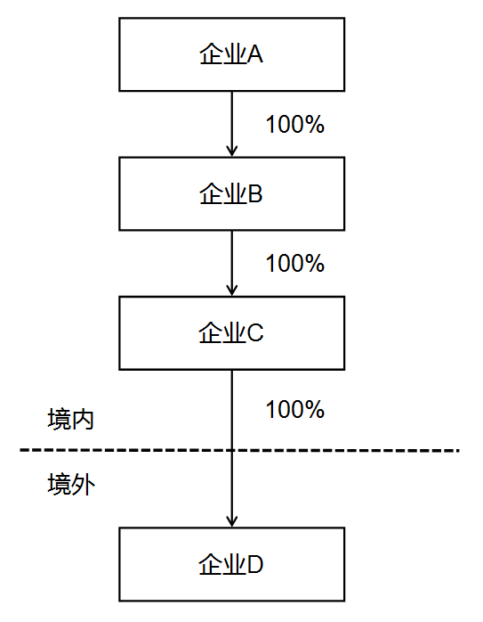
示例1
二是居民企业通过境内合伙企业，符合信息报告条件的，需由合伙企业合伙人作为报告人填写《报告表》。示例2投资架构如下，居民企业A和居民企业B通过境内合伙企业C持有外国企业D股份。按照合伙协议，各合伙人按照出资比例享有合伙企业份额，居民企业A享有合伙企业C 60%的财产份额和利润分配比例，合伙企业C持有外国企业D 20%股份，居民企业A视同持有外国企业D股份为60%×20%=12%，符合本公告规定条件，居民企业A应作为报告人填写《报告表》，境内合伙企业C无需填写《报告表》。
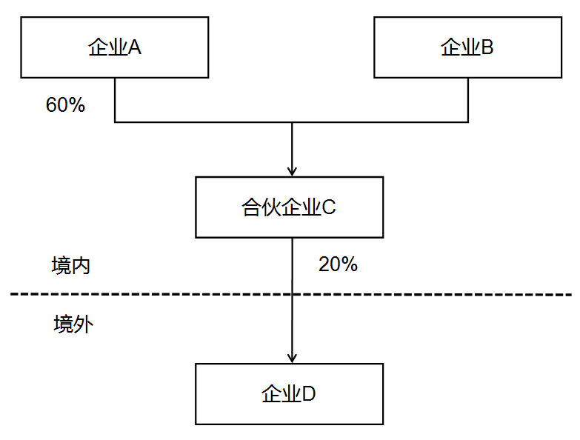
示例2
四、居民企业需要报告哪些境外被投资企业？
一是在一个纳税年度中的任何一天，被居民企业直接或间接持有股份或有表决权股份达到10%（含）以上的外国企业。居民企业持股比例计算方式按照本公告第二条第二款规定计算，即多层间接持有股份按各层持股比例相乘计算，中间层持有股份超过50%的，按100%计算。示例3投资架构如下，在判断居民企业股东是否达到股份控制标准时，按各层持股比例相乘计算。因外国企业B持有外国企业C的股份比例超过50%应按100%计算，故居民企业A间接持有外国企业D的股份比例为10%，计算公式为100%×100%×10%=10%，符合本公告规定条件。居民企业A应就外国企业B、C和D分别填报《报告表》。
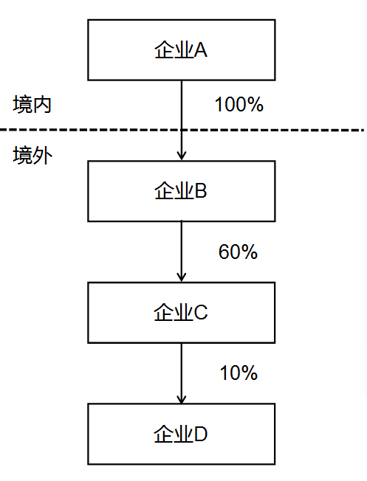
示例3
二是若一个纳税年度中间发生股权转让，导致年末持股比例不足10%的，仍需报告被转让境外被投资企业，报告人在填报“外国企业生产经营信息”时，可以填报转让前最近一期的数据。示例4投资架构如下，居民企业A在2023年5月取得外国企业B股份为20%，并于2023年8月转让15%的股份，2023年末持有外国企业B股份为5%，居民企业A在2023年度持有外国企业B的股份超过10%，符合本公告规定条件，居民企业A应就外国企业B填报《报告表》，其中第10栏“报告人持股比例（年末数）”“直接持股”应填写5%。
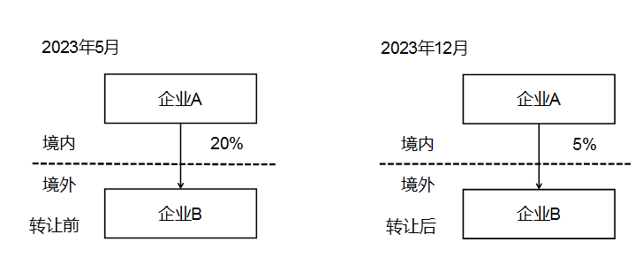
示例4
五、居民企业在哪些情形下需要填报“受控外国企业信息”？
受控外国企业应从以下两个方面进行判定：一是构成控制，控制标准包括股份控制和实质控制；二是外国企业，是指依照外国（地区）法律成立且实际管理机构不在中国境内的企业。居民企业应自行判定境外被投资企业是否为受控外国企业，并勾选确认。
为判定报告人是否符合企业所得税法实施条例第一百一十七条第一款规定情形，报告人在获取直接或间接持有境外被投资企业10%以上股份的其他中方股东相关信息基础上，填写“受控外国企业信息”。
受控外国企业设立在实际税负低于12.5%的国家（地区），并非由于合理的经营需要而对利润不作分配或者减少分配的，或者符合豁免情形的，税务机关可以按照企业所得税法及其实施条例、《特别纳税调整实施办法（试行）》第八章受控外国企业管理的有关规定办理。
六、外国企业生产经营信息采用何种口径填报？
《报告表》中涉及提供境外被投资企业的生产经营信息，除“实际已缴纳所得税额”以外，以被投资企业的会计报表数据进行填写，并按照填表说明确定年度和外币折算事项。例如：外国企业B所在辖区纳税年度（当年4月1日至次年3月31日）与我国纳税年度不一致（我国为1月1日至12月31日），因此居民企业A在2024年填报2023年度《报告表》时，因外国企业B纳税年度截止日在2023年3月31日，所以应填报外国企业B 2022年4月1日至2023年3月31日所属年度的数据。
七、《公告》何时生效执行？
《公告》自2023年10月10日起执行，在 2023年度及以后年度发生的应报告信息，适用本公告规定。

